Practica 14
Maria luiza quezada correa +
Jaciel abdiel Rodríguez oppenheimer

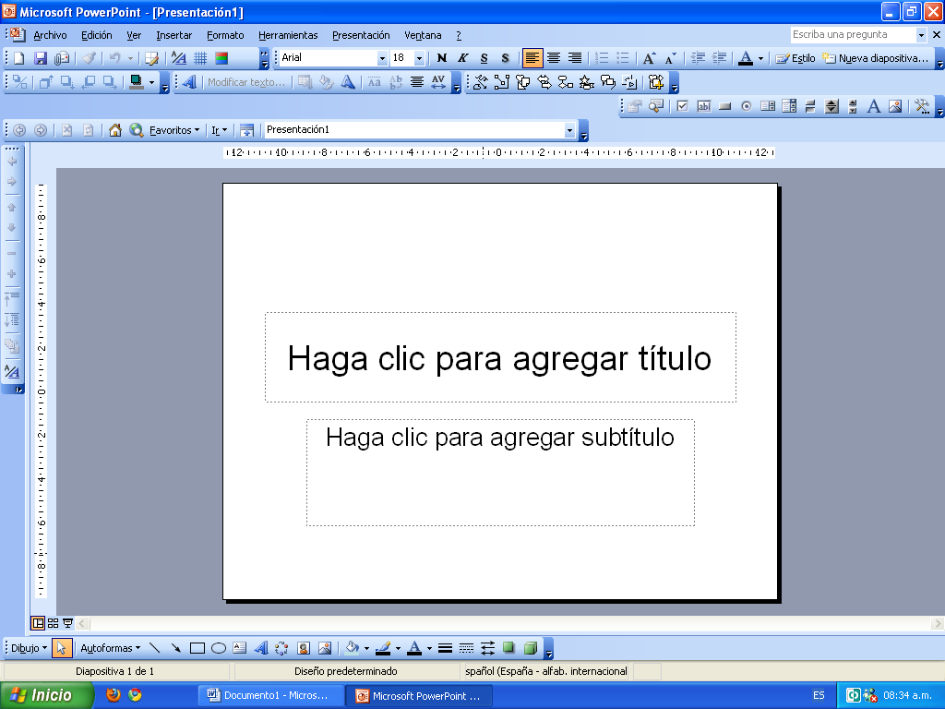
Boton de office

Barra de titulo
Cinta de opociciones
Notas del orador
vistas

